ВНИМАНИЕ! АКЦИЯ!

Аншлаг 1 * 1 метр на рамке из бруска, поликарбонат 4мм. – 1199р./шт Аншлаги в наличии!

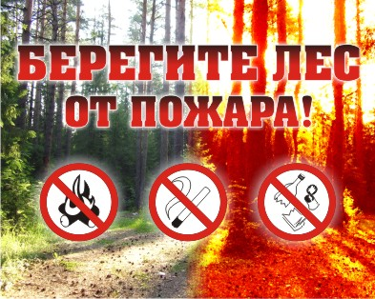

Знаки безопасности в лес изготавливаются в соответствии с ГОСТ
Л1 Л2 Л3 влево/вправо
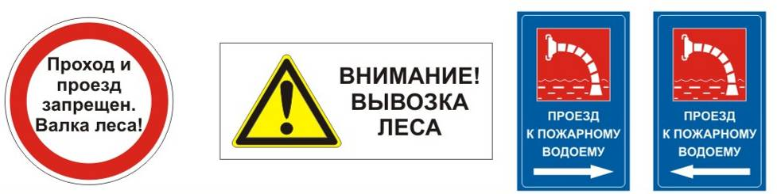
Л4


Таблица стоимости знаков безопасности на поликарбонате 6мм.
Наименование | Размер, мм. | Цена за 1шт. в руб. | Цена от 25 шт.
Знак Л1 | 500 | 375 | 338
Знак «Вывозка леса» Л2,  Л4 «Технологическая дорога» | 800х400 | 480 | 432
Знак Л3 Проезд к пожарному водоему | 400х800 | 480 | 432

Комплект плакатов А2 2л.
«Пожарная безопасность в лесах»
Комплект плакатов А2 4л.
«Охрана труда при выполнении лесосечных работ»

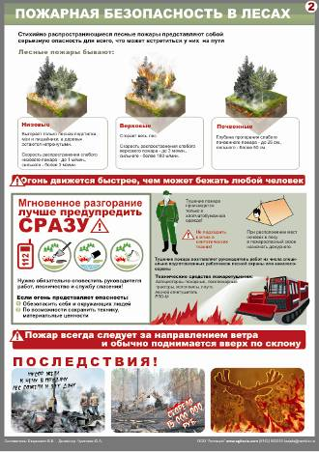
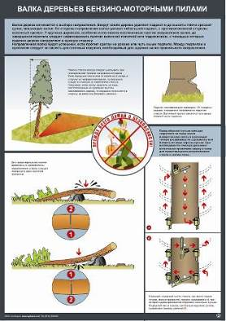
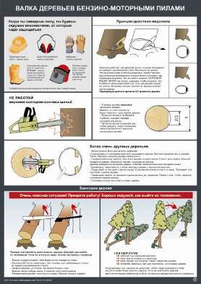
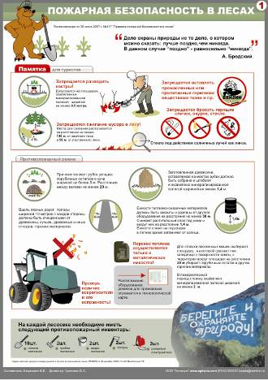
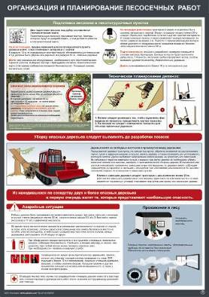
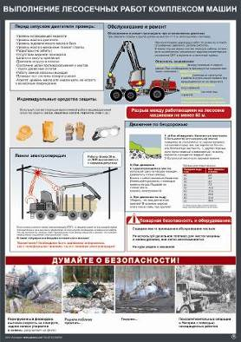

450р.
800р.

Памятка пребывания в лесах
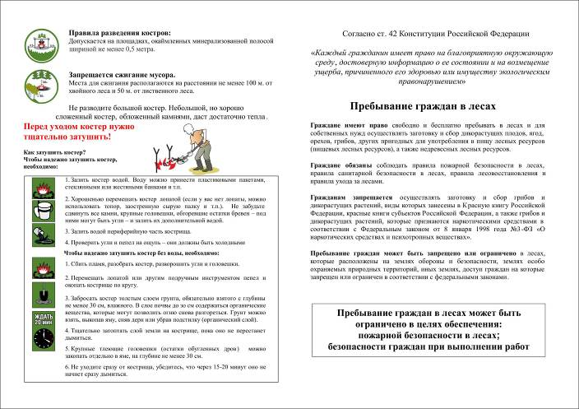
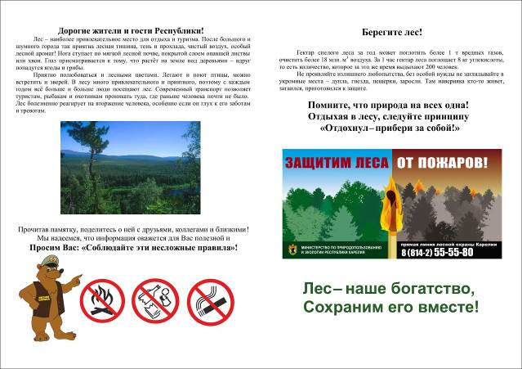
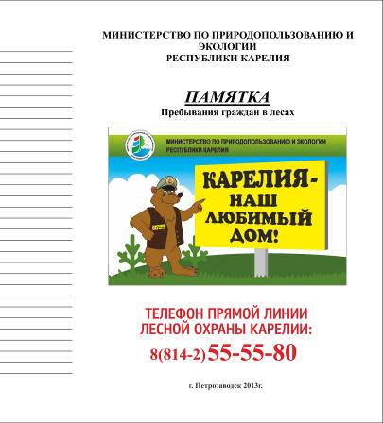
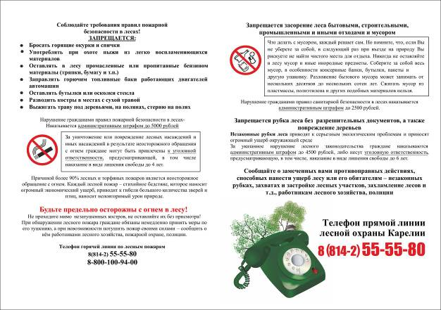

Таблица Стоимости памятки:
(Формат А5, бумага 80 гр., 8 страниц, 2 скрепки)
Тираж, шт. | Стоимость, руб.
500 | 14000
1000 | 17600
3000 | 22800
5000 | 28000
*Стоимость других тиражей уточняйте у менеджеров!
Стенды «Пожарная безопасность в лесах»
Стенды:
Код: ПБЛ – 1, размер: 1х0,8м. (Противопожарный режим на лесосеке)
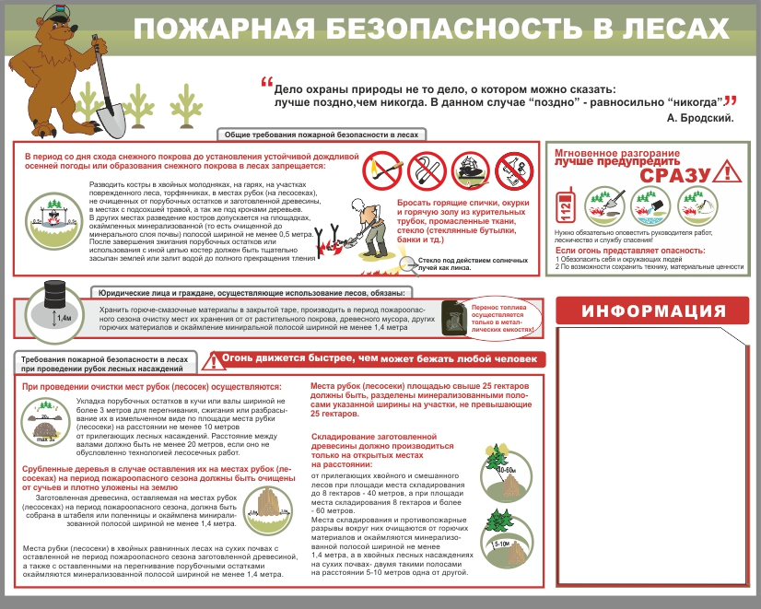
1320р.

Стенды изготавливаются на пластике толщиной 3мм. Формат кармана А4 плоский

Стенд ПБЛ-2 0,9х0,75 м. «Пожарная безопасность в лесах»

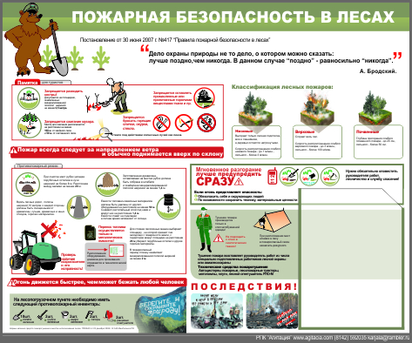
1145р.

